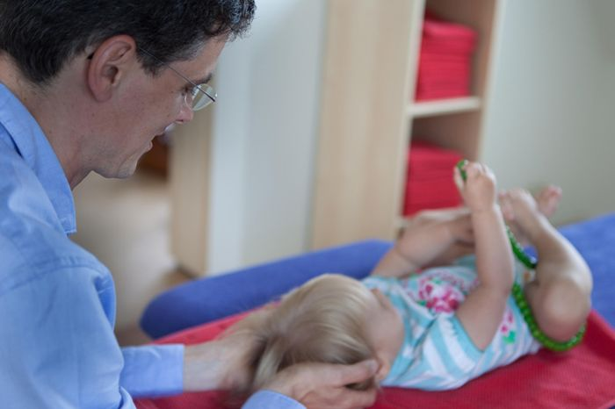
Comment l’ostéopathie peut-elle aider les bébés à mieux se développer ?
Le but de l’ostéopathie va consister à rechercher les causes et soigner certains symptômes qui poussent bébé à pleurer sans cesse, à avoir les coliques, les régurgitations ou certaines parties du corps qui manquent de mobilité.
On a toujours tendance à penser que les bébés ne peuvent pas souffrir de tensions pouvant occasionner des douleurs articulaires. Pourtant, le nouveau-né peut développer plusieurs troubles pouvant nuire à son développement harmonieux. Même en l’absence de tous ces dysfonctionnements, il est conseillé de consulter un bon ostéopathe pour un traitement préventif qui va permettre au bébé à mieux se développer et se mouvoir.

L’âge requis pour consulter l’ostéopathe

La naissance est une étape éprouvante aussi bien pour la maman que pour le bébé. Dès la première semaine passée qui permet au bébé de bien récupérer, on peut déjà l’emmener chez un ostéopathe.

Aujourd’hui, plusieurs maternités intègrent des ostéopathes professionnels afin de prendre soin des nouveau-nés qui présentent des anomalies dès leur naissance. Cette complémentarité s’observe plus dans le cas où le nourrisson est un prématuré et a besoin des soins particuliers et naturels pour lui éviter des séquelles plus tard.

Le bébé peut avoir la tête bloquée d’un côté dû à un torticolis congénital. Une intervention rapide de l’ostéopathe permettra d’atténuer les symptômes et de soigner naturellement cette affection. En clair, les parents ne devraient pas hésiter à emmener leur nouveau-né chez ce praticien.

Les méthodes de traitement de l’ostéopathe sont douces et très différentes de celles pratiquées sur un adulte. Pas de craquements, ni de geste brusque, tout est fait avec minutie pour offrir un bien-être et soulager les symptômes après quelques séances.

Le bébé souffre des otites à répétition

Au moment de l’accouchement, l’enfant subit des contraintes de tensions qui peuvent conduire à une perte auditive. Conséquence, les os qui se trouvent autour de l’oreille sont affectés et la fluidité de l’oreille n’est plus correctement assurée. Ce petit dysfonctionnement de l’oreille peut causer des otites. Il s’agit en fait d’un développement de sinus sur la trompe d’Eustache. Pour éviter que cette infection ne s’aggrave et affaiblit le système immunitaire de l’enfant, une consultation ostéopathique est conseillée.

Le thérapeute va au préalable supprimer les tensions qui ont entraîné les douleurs et les otites. Parfois, ces dysfonctionnements qui passent inaperçus partent et reviennent, c’est pourquoi on parle d’otites à répétition. Le traitement de l’ostéopathe va empêcher que le bébé ne souffre à nouveau.

Soigner les coliques du bébé chez l’ostéopathe

Les coliques sont très fréquentes chez les bébés, elles touchent un enfant sur quatre dans les premiers mois de sa vie. Les symptômes les plus fréquents : pleurs sans cesse pendant 2 à 3 heures, le bébé est très agité, le ventre est ballonné, poings serrés et jambes repliées.
Mais tout ceci n’est pas grave, cette phase est normale et passeront pour plus de 90 % des enfants dans les mois qui suivent. Néanmoins, ça peut être parfois très gênant aussi bien pour le bébé que les parents qui se sentent totalement désemparés et passent des nuits blanches.
Atténuer les coliques du bébé par l’ostéopathie s’avère donc une solution pratique. Grâce à des manipulations douces, le thérapeute va assurer une meilleure mobilité des organes en favorisant leur fonction, rééquilibrer le diaphragme qui exerce de fortes pressions sur le thorax et l’abdomen, éliminer les tensions qui ne favorisent pas le bon fonctionnement du tube digestif.

Le bébé a des difficultés de succion
Que ce soit le lait maternel ou le lait artificiel, bébé peut avoir des difficultés de succion. Dans la plupart des cas, cela provient de la délivrance au moment de sa naissance. Un appui trop fort sur le menton, une traction trop forte sous le menton, le cordon autour du cou ou une réanimation peuvent causer une déglutition ou une asymétrie.
Pas d’alerte, l’ostéopathe peut parfaitement y remédier en supprimant les tensions tissulaires qui s’exercent sur les os au niveau du crâne et du menton. Avec une extrême douceur, le praticien va préalablement détendre le bébé avant de commencer le traitement. Les manipulations douces vont dégager toutes les voies internes de la bouche pour permettre au nouveau-né d’allaiter désormais sans aucune difficulté. Généralement, quelques séances suffisent pour que le bébé soit totalement détendu pendant les succions.

Le bébé pleure sans cesse
Il est normal que le bébé qui a quelques jours ou quelques mois puisse pleurer, mais lorsque les pleurs deviennent chroniques, cela devient très préoccupant pour les parents. Si vous constatez que le bébé a du mal à faire ses nuits même après les deux premiers mois passés, qu’il s’endort au sein et qu’à peine poser sur le lit, il se réveille et pleure sans cesse, il est urgent de faire appel à un ostéopathe professionnel qui va prendre soin du bébé et atténuer considérablement ces pleurs.

Cette phase de pleurs sans cesse peut être difficilement supportable pour la maman et entraîner un stress et des doutes sur sa capacité à prendre soin de son bébé. Les pleurs chroniques du bébé peuvent donc avoir d’autres conséquences sur le moral de la maman. Ils peuvent provenir des coliques, des douleurs diverses, du stress du bébé, d’une mauvaise mobilité des organes…L’ostéopathe va soulager le bébé et le détendre par des manipulations et des palpations douces pour faire cesser les pleurs à répétition.

Toutefois, il est important de noter que pour d’autres affections, L’ostéopathie peut aider le bébé, mais ne pourra pas apporter une guérison chez l’enfant. S’il s’agit d’une fracture, une luxation, une méningite, une malformation cardiaque… il peut juste intervenir en complémentarité avec le médecin traitant ou le pédiatre pour atténuer les effets secondaires des traitements médicaux et accélérer la guérison.

À chaque stade de sa vie, l’ostéopathe peut aider le bébé à mieux se développer et d’éviter ainsi plusieurs autres troubles. Le traitement chez un ostéopathe est à la fois curatif et préventif. Il utilise uniquement ses mains pour éliminer les tensions et les contraintes à l’origine des traumatismes de la naissance. En plus des troubles que nous venons d’évoquer, n’hésitez pas à emmener votre nouveau-né dans un cabinet ostéopathique s’il souffre de manque de sommeil, d’apparition de premières dents, d’asthme, de troubles digestifs…

